万源市粮食局信息
第四期
万源市粮食局办公室 2018年2月13日

春风进军营 军民情谊深
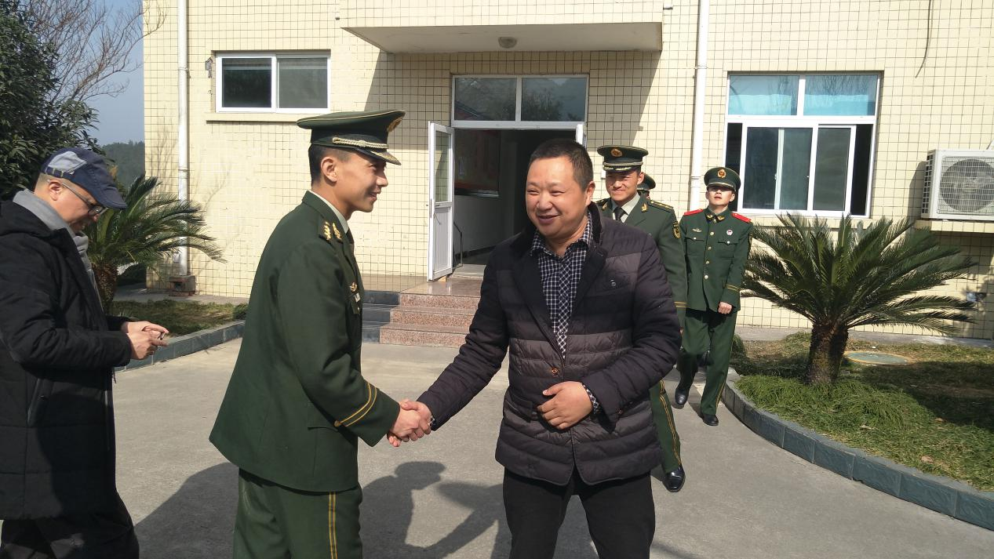
2月12日，在春节即将来临之际，万源市太平粮油储备有限公司董事长、军粮供应站站长杨帮连率公司双拥领导小组成员，满载着公司全体员工对子弟兵的深情厚谊，来到驻万部队开展春节慰问活动，向部队官兵送去节日的慰问和诚挚的祝福，与部队官兵亲切座谈，共叙军民鱼水情谊。

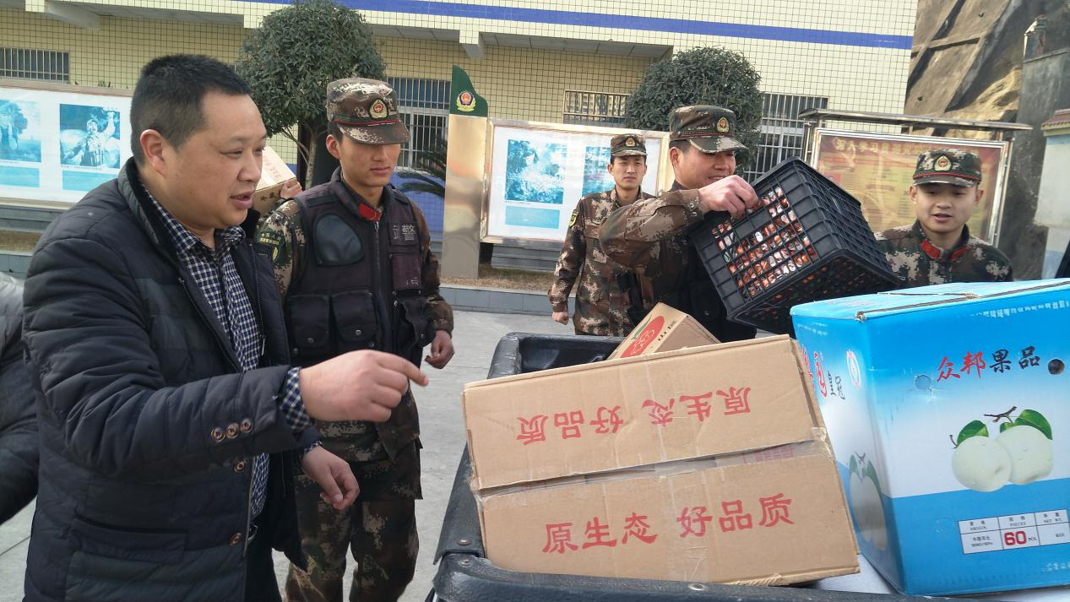
在座谈会上，杨帮连简要介绍了军粮供应站2017年军粮供应保障情况，认真征求听取部队官兵对军粮供应保障工作的意见和建议。杨帮连衷心感谢部队官兵一直以来对军粮供应工作的支持，并表示军粮供应站将以更好的服务，确保部队粮油供应工作，全面提高军粮供应综合保障能力，加强军地联席，推进“五位一体”军民融合深度发展，谱写军民鱼水情谊。

各部队对慰问组一行的到来表示欢迎和感谢，对公司军粮供应粮食质量与服务给予了高度评价，表示继续发扬军地友谊、相互支持，进一步推动双拥共建活动水平，为社会和谐稳定做出应有的贡献。（信息员：周万容）

抄送：达州市发改委、市武装部、市双拥办、文章副书记、守英副市长

